
UNIVERSIDADE DO MINHO
ESCOLA DE ENGENHARIA
LICENCIATURA EM ENGENHARIA DE TELECOMUNICAÇÕES E INFORMÁTICA
DESENVOLVIMENTO INTEGRADO DE SOFTWARE
RELATÓRIO – PROJETO EUB



Membros do Grupo

Tiago Diogo A103665 –Analyst Vasco Lobo A89391 – Analyst


Caio Pinheiro A105416 – Architect Diogo Pinto A69420 – Architect


Luís Baptista A105419 – Devoloper Vicente Silva A103669 – Devoloper



Marcelo Teixeira A000000 – Tester José Novais A105056 - Project Manager



Índice
Membros do Grupo 2
Índice 3
Introdução 8
Análise de requisitos 8
Pesquisa de tecnologias 8
Desenvolvimento de software 8
Testes 8
Risk List Lista de Riscos Associados ao Projeto de Monitoramento de Estacionamentos 9
Tools 10
Comunicação 10
Colaboração 10
Gestor de Tarefas 11
Outras Ferramentas Úteis 11
Glossary 11
Vision 11
Introduction 11
Positioning 12
Problem Statement 12
Product Position Statement 12
Stakeholder Descriptions 13
Stakeholder Summary 13
User Environment 14
Product Overview 14
System-Wide Requeriments Specification 15
Non - Functional Requirements: 15
System Qualities (FURPS+) 16
Usability 16
Reliability 16
Performance 16
Supportability 16
Interfaces de Utilizador 17
Requisitos de Layout e Navegação 17
Tela Inicial: 17
Tela de Reserva: 17
Tela de Pagamento: 17
Tela de Histórico: 17
Tela de Perfil: 18
Consistência 18
Requisitos de Personalização e Customização do Utilizador 18
Interfaces com Sistemas ou Dispositivos Externos 18
Interfaces de Software 18
Interfaces de Hardware 18
Interfaces de Comunicação 19
Regras de Negócio 19
Regras de Reserva: 19
Restrições do Sistema 19
Requisitos de Licenciamento 19
Avisos Legais, de Direitos Autorais e Outros 20
Normas Aplicáveis 21
Documentação do Sistema 21
Casos de Uso: 22
1. Fazer Login 22
Breve Descrição: 22
Descrições Breves dos Atuadores: 22
Pré-condições: 22
Fluxo Básico de Eventos: 23
Fluxos Alternativos: 23
Subfluxos: 23
Subfluxo 1: Criar Conta 23
Subfluxo 2: Entrar 23
Subfluxo 3: Gerir 23
Pós-condições: 23
Requisitos Especiais: 23
2. Iniciar Estacionamento 24
Breve Descrição: 24
Descrições Breves dos Atuadores: 24
Pré-condições: 24
Fluxo Básico de Eventos: 24
Fluxos Alternativos: 24
Subfluxos: 24
Subfluxo 1: Registar Veículo 24
Subfluxo 2: Selecionar Rua 25
Subfluxo 3: Selecionar Tarifa e Duração 25
Subfluxo 4: Método de pagamento 25
Subfluxo 5: Guardar Localização (botão) 25
Subfluxo 6: Iniciar Check-In (botão) 25
Subfluxo 7: Parar Check-out (botão) 25
Pós-condições: 25
Requisitos Especiais: 25
3. Pagar Aviso 26
Breve Descrição: 26
Descrições Breves dos Atuadores: 26
Pré-condições: 26
Fluxo Básico de Eventos: 26
Fluxos Alternativos: 26
Subfluxos: 26
Subfluxo 1: Inserir referência 26
Pós-condições: 27
Requisitos Especiais: 27
4. Gerir Conta 27
Breve Descrição: 27
Descrições Breves dos Atuadores: 27
Pré-condições: 27
Fluxo Básico de Eventos: 27
Fluxos Alternativos: 27
Subfluxos: 28
Subfluxo 1: Perfil 28
Subfluxo 2: Dados de Faturação 28
Subfluxo 3: Alterar palavra-passe 28
Subfluxo 4: Método de pagamento 28
Subfluxo 5: Verificar o Histórico 28
Subfluxo 6: Alterar Notificações 29
Subfluxo 7: Terminar Sessão 29
Pós-condições: 29
Requisitos Especiais: 29
5. Gerir Câmaras 29
Breve Descrição: 29
Descrições Breves dos Atuadores: 29
Pré-condições: 29
Fluxo Básico de Eventos: 30
Fluxos Alternativos: 30
Subfluxos: 30
Subfluxo 1: Verificar Alertas 30
Subfluxo 2: Relatar aviso de multa 30
Subfluxo 3: Verificar câmaras ativas 30
Pós-condições: 30
Requisitos Especiais: 30
Architecture Notebook 31
Metas e filosofia arquitetónica 31
Suposições e dependências 31
Requisitos arquiteturalmente significativos 32
Decisões, restrições e justificativas 32
Mecanismos arquiteturais 32
Camadas ou estrutura arquitetónica 32
Visões arquiteturais 33
Visões recomendadas 33
Project Livre (Organização) 34
Diagrama de Classes 35
Diagrama de Atividades 36
Diagrama de Sequências 38
Diagrama de Entrega: Nodos 40
Conclusão 41
Bibliografia 42

Introdução
Este relatório apresenta o desenvolvimento de um sistema de monitoramento de estacionamentos para os Transportes Urbanos de Braga (TUB). O objetivo do sistema é fornecer informações em tempo real sobre a ocupação dos estacionamentos da TUB em Braga, permitindo que os utilizadores encontrem vagas disponíveis com mais facilidade e reduzam o tempo de procura.

Análise de requisitos
Foram realizadas algumas reuniões com a TUB de modo a identificar os requisitos do sistema, incluindo funcionalidades, interfaces e integrações com outros sistemas já existentes.

Pesquisa de tecnologias
Foi realizada uma pesquisa de tecnologias para monitoramento de estacionamentos, incluindo sensores, câmaras e sistemas de pagamento online.

Desenvolvimento de software
O sistema será desenvolvido utilizando as tecnologias mais adequadas (NIOP) para atender aos requisitos da TUB.

Testes
O sistema será testado em diferentes cenários para garantir a sua funcionalidade e confiabilidade.

Risk List
Lista de Riscos Associados ao Projeto de Monitoramento de Estacionamentos

Id | Description | Type | Probability (P) [1..5] | Impact (I) [1..5] | Magnitude (PxI) | Mitigation Actions | Probability after Mitigation | Impact after Mitigation | Magnitude after Mitigation
1 | Problemas de compatibilidade entre sistemas ou tecnologias utilizadas. | Técnico | 3 | 3 | 9 | Implementar testes de compatibilidade entre os sistemas. | 2 | 2 | 4
2 | Falhas na integração de componentes de software. | Técnico | 3 | 4 | 12 | Criar um plano de integração detalhado e realizar testes rigorosos. | 2 | 3 | 6
3 | Desempenho inadequado do sistema. | Técnico | 3 | 3 | 9 | Otimizar o código e realizar testes de carga. | 2 | 2 | 4
4 | Bugs e falhas de software que podem afetar a funcionalidade do sistema. | Técnico | 4 | 3 | 12 | Implementar um processo rigoroso de teste de software. | 2 | 2 | 4
5 | Mudanças nos requisitos do projeto. | Técnico | 2 | 2 | 4 | Implementar um processo formal de gestão de mudanças. | 1 | 1 | 1
6 | Falta de habilidades técnicas ou conhecimento inadequado por parte da equipe. | Humano | 4 | 3 | 12 | Formar a equipa e fornecer recursos necessários. | 2 | 2 | 4
7 | Conflitos de personalidade ou falta de comunicação entre os membros da equipe. | Humano | 2 | 4 | 8 | Implementar atividades de team building e melhorar a comunicação. | 1 | 3 | 3
8 | Estimativas de tempo e esforço imprecisas por parte da equipe. | Humano | 4 | 3 | 12 | Implementar técnicas de estimativa mais precisas e acompanhar o progresso do projeto. | 2 | 2 | 4
9 | Falta de alinhamento entre as equipes de desenvolvimento e as partes interessadas. | Organizacional | 1 | 5 | 5 | Implementar técnicas de estimativa mais precisas e monitorar o progresso do projeto. | 0,5 | 4 | 2
10 | Alterações na legislação ou regulamentações que afetem o projeto. | Externos | 1 | 4 | 4 | Supervisionar as mudanças na legislação e adaptar o projeto conforme necessário. | 0,5 | 3 | 1,5
11 | Problemas com fornecedores externos de software ou serviços. | Externos | 1 | 3 | 3 | Escolher fornecedores confiáveis e estabelecer contratos claros. | 0,5 | 2 | 1
12 | Interrupções devido a desastres naturais, falhas de energia, ou outros eventos externos. | Externos | 1 | 5 | 5 | Implementar um plano de recuperação de desastres. | 0,5 | 4 | 2

Tools
Para garantir o sucesso do trabalho em equipe no projeto de monitoramento de estacionamentos, é crucial utilizar as ferramentas certas para comunicação sendo estas, OneDrive e Microsoft Teams, colaboração e otimização de tarefas. Estas são algumas ferramentas essenciais que poderão ser úteis no desenvolvimento deste projeto.

Comunicação
Microsoft Teams: Ideal para comunicação instantânea, videoconferências e criação de canais específicos para diferentes áreas do projeto.

Colaboração
GitHub: Um repositório de código central para gerir o código-fonte do projeto, controlar as alterações e facilitar a colaboração entre os developers.
Notion: Uma ferramenta versátil para organizar notas, documentos, tarefas e projetos.

Gestor de Tarefas
Jira: Uma ferramenta poderosa para gerir tarefas.

Outras Ferramentas Úteis
OneDrive: Uma plataforma de armazenamento em nuvem para compartilhar arquivos e documentos com a equipe. (Quando usarem gpt tenham cuidado com o português do Brasil)
Dropbox: Uma alternativa ao OneDrive com recursos de sincronização automática e partilha de arquivos.

Glossary
- EUB – Estacionamentos Urbanos de Braga
- TUB – Transportes Urbanos de Braga
- ISO – Internation Organization for Standardization
- WCAG – Web Content Accessibility Guidelines
- MBWAY – Plataforma segura de pagamento
- FURPS+ - Functionality Usability Reliability Performance Supportability

Vision

Introduction
Spotless é uma aplicação em que acompanha a utilização dos lugares de estacionamento em tempo real na cidade de Braga (Frase Mal estruturada). Com a crescente demanda por estacionamento urbano e a necessidade de otimizar o uso dos espaços disponíveis, Spotless oferece (A nossa solução do uso de câmaras controladas pela Spotless oferece) uma solução conveniente, permitindo que os condutores encontrem rapidamente estacionamento disponível, reduzindo o congestionamento e melhorando a experiência geral de estacionamento na cidade.

Positioning

Problem Statement
The problem of | A dificuldade em encontrar lugares de estacionamento disponíveis em tempo real na cidade de Braga.
Affects | Condutores e a gestão do tráfego urbano.
The impact of wich is | Aumento do congestionamento, frustração dos condutores e dificuldade na gestão eficiente do estacionamento urbano.
A successful | Uma aplicação que forneça informações em tempo real sobre a disponibilidade de vagas de estacionamento, permitindo aos condutores localizarem rapidamente espaços disponíveis.

Product Position Statement
Dica – Adicionar uma tabela destas direcionada à EUB
com o seguinte objetivo:
- Reduzir o número de fiscalizadores com o auxílio das câmaras
- Aumentar o número de Ruas
- Aumentar o Lucro
For | Condutores
Who | Que enfrentam dificuldades em encontrar lugares livres de estacionamento na cidade de Braga.
The (product name) | Spotless.
That | É uma aplicação de monitorização de disponibilidade de estacionamento em tempo real que permite aos condutores localizar rapidamente espaços de estacionamento disponíveis, reduzindo congestionamento.
Unlike | Aplicativos de estacionamento tradicionais que fornecem informações com base apenas em estimativas.
Our product | Oferece atualizações em tempo real sobre a disponibilidade de vagas de estacionamento. Aprimora a experiência geral de estacionamento na cidade.

Stakeholder Descriptions

Stakeholder Summary
Name | Description | Responsibilities
Utilizadores | Indivíduos que utilizam veículos em Braga. | Localizar rapidamente estacionamento disponível.  Reduzir congestionamento.
EUB (TUB) | Estacionamentos Urbanos de Braga. | Otimizar a gestão de estacionamentos na zona de Braga em tempo real.
Municipio de Braga | Sede do respetivos município e câmara municipal | Melhorar a gestão do tráfego e da mobilidade urbana.

User Environment
A nossa equipa de desenvolvimento da aplicação Spotless é composta por 8 pessoas, todos estudantes da Universidade do Minho, mas estamos cientes de que este número pode alterar se acontecer algum tipo de imprevisto como algum membro do grupo decidir abandonar o projeto.
Este projeto irá ter 4 fases, Inception (12 dias), Elaboration (15 dias), Construction (25 dias) (Contei 31) e Transition (20 dias).
Plataformas em uso:
- Word: para desenvolver os documentos necessários para entrega das fases.
- Visual Paradigm: para desenvolver os diagramas de Use Case.
- Microsoft Teams: para marcar reuniões com a equipa de projeto.
- Project Libre: para construir um diagrama de Gantt.
- Niop: plataforma de desenvolvimento da aplicação de código em low-code.

Product Overview
Need and Features (Falta acrescentar a parte do fiscalizador – controlo das Cam via app)
Need | Priority | Features | Planned Release
Ter conhecimento do número de ocupação dos lugares de estacionamento. | Alta. | Consegue com precisão (em tempo real) saber o número total de estacionamentos livres, o que vai variar com o tempo. | 1ª versão do projeto.
Ter uma estrutura fiável de pagamento. | Alta. | O utilizador consegue fazer o pagamento de várias maneiras, como pagar por referência, MBWay, cartão de crédito, etc. | 1ª versão do projeto.

System-Wide Requeriments Specification

Non - Functional Requirements:

Gerir lugares de estacionamento:
- Monitoramento (Gestão?) em tempo real da ocupação das vagas;
- Controlo de entrada e saída de veículos;
- Reserva de vagas;
- Cancelamento de reservas;
- Tarifas e pagamentos.
Relatórios e Análises:
- Ocupação dos lugares por período;
- Tempo médio de estacionamento;
- Rotatividade dos lugares;
- Receita gerada;
- Perfil dos utilizadores.
Integrações:
- Integração com sistema de pagamento online;
- Integração com sistema de parquímetro eletrónico;
- Integração com sistema de gestão de multas.

System Qualities (FURPS+)

Usability
- Interface amigável e intuitiva;
- Fácil de usar para todos os públicos;
- Acessibilidade para pessoas com deficiência;
- Cores predominantes (vermelho, branco, azul).

Reliability
- Alta disponibilidade do sistema;
- Tolerância a falhas;
- Recuperação rápida de falhas;
- Resposta rápida.

Performance
- Tempo de resposta rápido;
- Suporte a um grande número de utilizadores.

Supportability
- Fácil gestão e atualização;
- Documentação completa e precisa;
- Suporte técnico eficiente;
- Linguagem: português;
- Moeda: Euro (€);
- Localização: Braga.

Interfaces de Utilizador
- Aplicativo móvel para Android e iOS;
- Aplicativo móvel responsivo para os utilizadores;
- Painel de controle administrativo.

Requisitos de Layout e Navegação

Tela Inicial:
- Apresentação da ocupação em tempo real dos lugares de estacionamento;
- Mapa interativo com os diferentes tipos de lugares (vagas para deficientes, para carros elétricos, etc.);
- Opções para pesquisa de vagas por tipo, localização e data/hora;
- Acesso à conta do utilizador e às suas reservas.

Tela de Reserva:
- Seleção do lugar na rua desejada;
- Seleção da data e hora da reserva;
- Indicação da localização da vaga reservada;
- Confirmação da reserva com detalhes do pagamento;

Tela de Pagamento:
- Seleção do método de pagamento (cartão de crédito, débito, etc.);
- Inserir os dados de pagamento;
- Confirmação do pagamento.

Tela de Histórico:
- Visualização das reservas realizadas pelo utilizador;
- Detalhes das reservas, como data, hora, local e valor pago;
- Opção para cancelar reservas.

Tela de Perfil:
- Edição dos dados do utilizador, como nome, email e password;
- Visualização do histórico de multas e pagamentos;
- Opção para alterar as configurações de idioma e notificações.

Consistência
- A interface do utilizador utilizará um design consistente em todas as telas;
- As cores predominantes serão: vermelho, branco e azul;
- A tipografia será clara e legível;
- Os ícones serão intuitivos e fáceis de entender.

Requisitos de Personalização e Customização do Utilizador
- Os utilizadores poderão personalizar a ordem das abas na tela inicial;
- Os utilizadores poderão escolher entre diferentes temas visuais;
- Os utilizadores poderão definir alertas para serem notificados quando uma vaga estiver disponível.

Interfaces com Sistemas ou Dispositivos Externos
- Integração com sistema de pagamento online;
- Integração com sistema de vinhetagem eletrônica;
- Integração com sistema de gestão de multas.
- Integração com sistema de vigilância integrado nos TUB

Interfaces de Software
- API para integração com outros sistemas.

Interfaces de Hardware
- Sensores de estacionamento;
- Câmaras de segurança;
- Cancelas de entrada e saída.

Interfaces de Comunicação
- Rede local;
- Dispositivos móveis.

Regras de Negócio
Regras de Tarifas:
- Definição de tarifas por tipo de veículo;
- Definição de tarifas por período;
- Descontos para utilizadores frequentes.

Regras de Reserva:
- Tempo máximo de reserva;
- Cancelamento de reservas;
- Penalidades por no-show.

Restrições do Sistema
Segurança:
- Proteção contra ataques cibernéticos;
- Segurança da informação dos utilizadores.
Privacidade:
- Coleta e uso responsável de dados dos utilizadores.
Conformidade:
- Conformidade com leis e regulamentações.

Requisitos de Licenciamento
- Uso de software licenciado;
- Proteção contra pirataria.

Avisos Legais, de Direitos Autorais e Outros
Direitos Autorais:
- Todos os direitos autorais do software pertencem à Spotless;
- O software é protegido pelas leis de direitos autorais e de propriedade intelectual de Portugal e de outros países.
Marcas Registadas:
- Spotless é uma marca registada da TUB;
- Todas as outras marcas registadas e marcas comerciais utilizadas no software são propriedade de seus respetivos donos.
Garantias:
- O software é fornecido "no estado em que se encontra" e sem garantias de qualquer tipo, expressas ou implícitas;
- A Spotless não garante que o software seja livre de erros ou que funcione sem interrupções.
Limitação de Responsabilidade:
- A Spotless não será responsável por quaisquer danos diretos, indiretos, incidentais, especiais ou consequenciais, incluindo, mas não se limitando a, perda de lucros, perda de dados ou interrupção da atividade comercial, que resultem do uso ou da incapacidade de usar o software.
Indenização:
- O utilizador concorda em indenizar e isentar a Spotless de qualquer reclamação, ação ou demanda, incluindo honorários advocatórios, decorrentes do uso do software.
Lei Aplicável:
- Este contrato será regido e interpretado de acordo com as leis de Portugal.
Disposições Gerais:
- Este contrato constitui o acordo completo entre as partes em relação ao software e substitui todas as comunicações, representações ou acordos anteriores, escritos ou orais;
- Este contrato pode ser modificado apenas por escrito e assinado por ambas as partes;
- Se qualquer disposição deste contrato for considerada inválida ou inexequível, as demais disposições permanecerão em vigor.

Outros Avisos:
- O software pode conter links para websites de terceiros. A Spotless não se responsabiliza pelo conteúdo ou pelas práticas de privacidade desses websites;
- O software pode utilizar tecnologias de código aberto. As licenças de código aberto aplicáveis estão disponíveis no website da Spotless.

Normas Aplicáveis
Normas de Segurança da Informação:
- ISO/IEC 27001.
Normas de Acessibilidade:
- WCAG 2.1.

Documentação do Sistema
Manual do Utilizador:
- Instruções passo a passo para usar o sistema.
Guia de Administração:
- Instruções para configurar e gerenciar o sistema.
Documentação Técnica:
- Especificações técnicas do sistema.

Casos de Uso (27): tem um erro no 2.7 deveria ser “parar” e não “para”
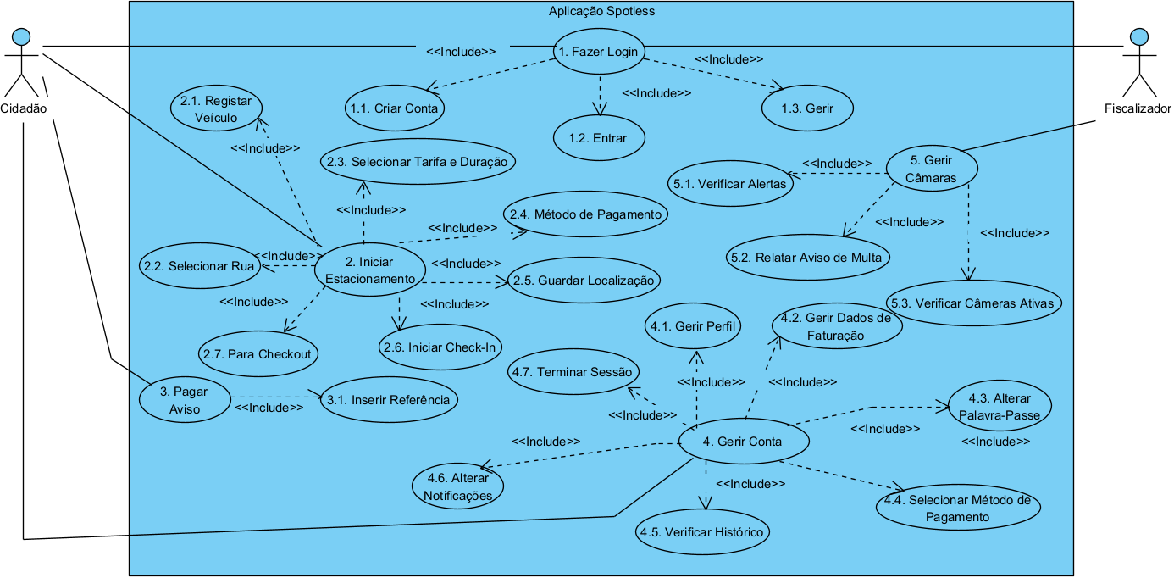

1. Fazer Login

Breve Descrição:
- O cidadão primeiramente tem de criar uma conta(caso seja a primeira vez que esteja a usar a aplicação) e seguidamente efetuar o login para utilizar a aplicação.
- O fiscalizador tem de obter um código único pessoal da TUB para Gerir o funcionamento das câmaras etc.

Descrições Breves dos Atuadores:
- Cidadão e Fiscalizador.

Pré-condições:
- O sistema está a funcionar;
- Os atores (utilizadores?) deve (correção de singular para o plural - devem?) ter acesso á Internet.

Fluxo Básico de Eventos:
- No caso do cidadão, abrir a aplicação para efetuar o login;
- No caso do fiscalizador, abrir a aplicação e acessar a sua conta (aceder à sua conta?) através de um código pessoal único previamente fornecido pela empresa TUB(EUB).
- O sistema apresenta o local para realizar o preenchimento dos dados.

Fluxos Alternativos:
- Caso o utilizador se esqueça da senha ele tem a possibilidade de a recuperar ou reformular, a partir do e-mail ou do número de telemóvel.

Subfluxos do Use Case 1:

Subfluxo 1.1: Criar Conta
- Caso o utilizador esteja a usar o aplicativo pela primeira vez, deverá criar uma conta com os respetivos dados pessoais, que deverão ser guardados numa base de dados (datastore).
- 1.1.1 Inserir Email
- 1.1.2 Inserir Palavra-passe
- 1.1.3 Confirmar Palavra-passe
- 1.1.4 Guardar Palavra-passe

Subfluxo 1.2: Entrar
- Caso o utilizador tenha conta no aplicativo, apenas deverá fazer login com o seu email e palavra-passe.
- 1.2.1 Inserir Email
- 1.2.2 Inserir Palavra-passe

Subfluxo 1.3: Gerir
- Este subfluxo destina-se aos fiscalizadores de forma a possibilitar o seu acesso às plataformas com um código pessoal único, fornecido pela empresa TUB(EUB).
- 1.3.1 Inserir Código
- 1.3.2 Guardar Código ( para futuras utilizações)

Pós-condições:
- Concluir o login na aplicação.

Requisitos Especiais:
- O sistema deve permitir que o utilizador recupere e/ou reformule a sua palavra-passe de forma simples.

2. Iniciar Estacionamento

Breve Descrição:
- O cidadão deve registar o seu veículo e selecionar as opções de estacionamento para dar check-in e com a alternativa de fazer o check-out antes do tempo útil terminar.

Descrições Breves dos Atuadores:
- Cidadão.

Pré-condições:
- O sistema funciona corretamente;
- O utilizador:
  - Possui acesso à internet.
  - Já deu login na aplicação.
  - Possui um veículo com a devida matrícula válida.

Fluxo Básico de Eventos:
- O utilizador seleciona o botão de iniciar estacionamento.
- O sistema redireciona-o para o registo do veículo, onde tem de introduzir a matrícula, a rua onde pretende estacionar ( com acesso ao mapa das ruas com estacionamento livre).
- O utilizador escolhe a tarifa, duração e método de pagamento.
- Em seguida, o cidadão inicia o check-in.
- O utilizador pode dar check-out antes de o tempo terminar, se deixar o estacionamento livre.
- O caso de uso termina.

Fluxos Alternativos:
- Se o sistema não estiver a funcionar, o utilizador recebe uma mensagem de erro;

Subfluxos do Use-Case 2:

Subfluxo 2.1: Registar Veículo
- O utilizador regista a sua matrícula.

Subfluxo 2.2: Selecionar Rua
- O utilizador tem acesso ao mapa das ruas com estacionamentos livres, onde poderá escolher o lugar pretendido.

Subfluxo 2.3: Selecionar Tarifa e Duração
- O utilizador seleciona a tarifa e a duração dependendo do seu tempo de utilização prevista para o estacionamento em questão.

Subfluxo 2.4: Método de pagamento
- O utilizador seleciona o método de pagamento que pretende usar para pagar a sua tarifa, podendo optar por Visa/Mastercard, Paypal ou MBWAY.

Subfluxo 2.5: Guardar Localização (botão)
- O utilizador pode escolher a alternativa para guardar a localização do estacionamento que escolheu previamente, de modo a ser mais rápida a utilização da próxima vez, se este estacionamento for comum ao utilizador.

Subfluxo 2.6: Iniciar Check-In (botão)
- O utilizador seleciona o botão para iniciar check-in
- O seu tempo de utilização começa a contar, até que termine o tempo útil.

Subfluxo 2.7: Parar Check-out (botão)
- O utilizador pode selecionar o botão Check-out se decidir abandonar o estacionamento mais cedo do que o previsto para o seu tempo útil.

Pós-condições:
- O utilizador obtém as informações necessárias para escolher um estacionamento livre, assim como regista os seus dados na plataforma (Aplicação/Website).

Requisitos Especiais:
- O sistema deve apresentar as informações de forma clara e concisa.

3. Pagar Aviso

Breve Descrição:
- O utilizador tem a facilidade de pagar os avisos a que ficou sujeito por cometer infrações .

Descrições Breves dos Atuadores:
- Cidadão.

Pré-condições:
- O sistema funciona corretamente;
- O utilizador possui:
  - Acesso à internet;
  - Um cartão de crédito válido.

Fluxo Básico de Eventos:
- O utilizador abre o aplicativo.
- O utilizador seleciona a opção pagar aviso.
- O utilizador introduz a referência localizada no papel da multa localizado no seu veículo.
- A tela mostra o valor da multa.
- O utilizador seleciona a opção de pagamento.
- O utilizador seleciona o botão pagar multa.
- Se o pagamento tiver sucesso, o caso de uso termina.
- Caso contrário, a multa será redirecionada para a sua morada.
- O caso de uso termina.

Fluxos Alternativos:
- Se o sistema não funcionar, o utilizador recebe uma mensagem de erro.
- Se o cartão de crédito do utilizador for inválido, o pagamento será cancelado.

Subfluxos do Use-Case 3:

Subfluxo 3.1: Inserir referência
- O cidadão insere a referência localizada no papel da multa colocada no seu carro e posteriormente, líquida esse valor.

Subfluxo 3.2: Emitir Recibo (Acrescentei isto, faz sentido este subfluxo?)
- Após o pagamento da multa ser bem sucedido, o cidadão pode selecionar a opção “Emitir recibo” de forma a obter uma prova do seu pagamento.

Pós-condições:
- O utilizador garante os seus pagamentos de aviso, de forma mais rápida e mais fácil.

Requisitos Especiais:
- O utilizador deverá possuir dinheiro na sua conta bancária.
- O sistema deverá permitir ao utilizador alterar o seu método de pagamento.
- A referência da multa deve ser visível.

4. Gerir Conta

Breve Descrição:
- O utilizador poderá ter acesso aos seus dados pessoais inseridos no seu registo e também a oportunidade de os alterar se necessário.

Descrições Breves dos Atuadores:
- Cidadão.

Pré-condições:
- O sistema está a funcionar.
- O utilizador possui acesso à internet.

Fluxo Básico de Eventos:
- O utilizador seleciona os o botão das opções localizado no canto superior direito.
- O utilizador pode escolher:
  - alterar os dados do perfil;
  - alterar os dados de faturação;
  - alterar a palavra-passe;
  - alterar o método de pagamento;
  - verificar o histórico;
  - alterar as notificações;
  - terminar sessão.
- O caso de uso termina.

Fluxos Alternativos:
- O utilizador pode-se deslocar a um posto de serviço da TUB (EUB) e alterar os seus dados, pessoalmente.

Subfluxos do Use-Case 4:

Subfluxo 4.1: Gerir Perfil
- O utilizador pode alterar os seus dados pessoais, tais como:
  - 4.1.1 Nome e Apelido;
  - 4.1.2 Email;
  - 4.1.3 País;
  - 4.1.4 Idioma;
  - 4.1.5 Morada;
  - 4.1.6 Cidade;
  - 4.1.7 Código-Postal;
  - 4.1.8 Contacto.

Subfluxo 4.2: Gerir Dados de Faturação
- O utilizador pode alterar os seus dados de faturação, tais como:
  - 4.2.1 Nome e Apelido;
  - 4.2.2 NIF;
  - 4.2.3 País Fiscal;
  - 4.2.4 Morada de Faturação;
  - 4.2.5 Cidade;
  - 4.2.6 Distrito;
  - 4.2.7 Código – Postal.

Subfluxo 4.3: Alterar palavra-passe
- O utilizador pode alterar a sua palavra-passe de acordo com os seguintes passos:
  - 4.3.1 Palavra-passe atual;
  - 4.3.2 Palavra-passe nova;
  - 4.3.3 Confirmar palavra-passe.

Subfluxo 4.4: Método de pagamento
- O utilizador pode alterar o seu método de pagamento de acordo com os seguintes passos:
  - 4.4.1 Alterar os dados do Cartão de Crédito/ Débito;
  - 4.4.2 Em alternativa alterar a Conta Paypal.

Subfluxo 4.5: Verificar o Histórico
- O utilizador pode verificar o histórico de comprovativos, recibos, etc.
- 4.5.1 Consultar Recibos
- 4.5.2 Consultar Comprovativos

Subfluxo 4.6: Alterar Notificações
- O utilizador pode alterar a seguinte lista de notificações:
  - 4.6.1 Estacionamento terminado (push-bottom);
  - 4.6.2 Prestes terminar (Aviso antecipado de 10 minutos (push-bottom));
  - 4.6.3 Denúncias:
    - 4.6.3.1 Aviso pago com sucesso (push-bottom);
    - 4.6.3.2 Confirmação de pagamento realizado (push-bottom);
    - 4.6.3.3 Encontra-se em infração (15 minutos para remover o veículo).

Subfluxo 4.7: Terminar Sessão
- 4.7.1 O utilizador pode selecionar a opção de terminar sessão na aplicação ou no site, dependendo de qual estiver a utilizar.

Pós-condições:
- O utilizador tem de ter uma conta para conseguir alterar os seus dados.

Requisitos Especiais:
- O sistema deve permitir que o utilizador altere os seus dados sempre que necessário.
- O sistema deve estar sempre atualizado.

5. Gerir Câmaras

Breve Descrição:
- O fiscalizador tem a responsabilidade de gerir os alertas dados pelas câmaras, tal como relatar avisos de multa e verificar se todas as câmaras se encontram ativas.

Descrições Breves dos Atuadores:
- Fiscalizador.

Pré-condições:
- O sistema está a funcionar;
- O fiscalizador possui acesso à internet.

Fluxo Básico de Eventos:
- O fiscalizador da login na aplicação com o seu código único pessoal.
- O fiscalizador pode verificar os alertas (Lista de Infrações).
- O fiscalizador pode relatar aviso de multa para os utilizadores do aplicativo, à empresa da EUB para proceder ao envio de uma carta registada.
- O fiscalizador pode verificar a lista de câmaras ativas.
- O caso de uso termina.

Fluxos Alternativos:
- Se o sistema não funcionar, o fiscalizador deve relatar aos superiores da empresa.
- Se o sistema não funcionar, o fiscalizador pode passar a multa pessoalmente.
- Se o utilizador não tiver acesso à internet para receber o aviso e pagá-lo através da aplicação, receberá uma carta com o valor da coima dentro do previsto pela EUB.

Subfluxos do Use-Case 5:

Subfluxo 5.1: Verificar Alertas
- O fiscalizador pode verificar a lista de alertas/infrações que as câmaras colocadas nos autocarros detetam através de uma fotográfica da respetiva infração

Subfluxo 5.2: Relatar aviso de multa
- O fiscalizador pode relatar o aviso de multa para os utilizadores da aplicação, facilitando o seu pagamento.

Subfluxo 5.3: Verificar câmaras ativas
- O fiscalizador tem acesso à lista de todas as câmaras, podendo verificar se todas estão ativas, ou se existem problemas com estas.

Pós-condições:
- Todas as infrações devem ser relatadas/gravadas.
- Todas as câmaras devem estar ativas.

Requisitos Especiais:
- O sistema deve permitir que o utilizador pague o seu aviso mais facilmente.
- O sistema deve informar o fiscalizador através de uma notificação sempre que as câmaras registarem infrações.

Architecture Notebook
Propósito: Este documento descreve a filosofia, decisões, restrições, justificativas, elementos significativos e quaisquer outros aspetos abrangentes do sistema que moldam o design e a implementação.

Metas e filosofia arquitetónica
Filosofia:
- Modularidade: O sistema será dividido em módulos independentes e coesos para facilitar a manutenção e o desenvolvimento;
- Escalabilidade: O sistema deve ser capaz de lidar com o aumento da demanda e da carga de trabalho;
- Segurança: O sistema deve ser protegido contra acesso não autorizado e ataques cibernéticos;
- Usabilidade: O sistema deve ser fácil de usar para todos os tipos de utilizadores.
Metas:
- Alta disponibilidade: O sistema deve estar disponível 24 horas por dia, 7 dias por semana;
- Confiabilidade: O sistema deve ser confiável e minimizar erros;
- Desempenho eficiente: O sistema deve responder rapidamente às solicitações dos utilizadores;
- Flexibilidade: O sistema deve ser adaptável a novas funcionalidades e mudanças nos requisitos.

Suposições e dependências
- Disponibilidade de infraestrutura em nuvem: O sistema será implantado em uma plataforma de nuvem;
- Conectividade de internet confiável: Os utilizadores do sistema terão acesso confiável à internet;
- Equipe de desenvolvimento experiente: A equipe de desenvolvimento possui experiência em tecnologias relevantes.

Requisitos arquiteturalmente significativos
- Integração com sistemas de pagamento online;
- Suporte para diferentes tipos de dispositivos;
- Geração de relatórios e análises;
- Segurança de dados e privacidade.

Decisões, restrições e justificativas
- Decisão: Usar uma arquitetura de micro serviços;
- Justificativa: Essa arquitetura permite maior escalabilidade, modularidade e flexibilidade;
- Restrição: O sistema deve ser implementado em tecnologias de código aberto;
- Justificativa: Isso reduz custos e aumenta a flexibilidade;
- Decisão: Usar uma base de dados no SQL;
- Justificativa: Essa base de dados é mais escalável para lidar com grandes volumes de dados.

Mecanismos arquiteturais
- Mecanismo de autenticação e autorização: Controla o acesso ao sistema e às suas funcionalidades;
- Mecanismo de cache: Armazena dados em cache para melhorar o desempenho;
- Mecanismo de fila de mensagens: Permite comunicação assíncrona entre diferentes componentes do sistema;
- Abstrações-chave;
- Entidade Estacionamento: Representa um estacionamento físico;
- Entidade Vaga: Representa uma vaga de estacionamento individual;
- Entidade Utilizador: Representa um utilizador do sistema.

Camadas ou estrutura arquitetónica
- Camada de apresentação: Fornece a interface do utilizador para o sistema;
- Camada de lógica de negócios: Implementa a lógica de negócios do sistema;
- Camada de acesso a dados: Interage com a base de dados.

Visões arquiteturais
- Visão lógica: Descreve a estrutura e o comportamento do sistema;
- Visão operacional: Descreve a infraestrutura física do sistema;
- Visão de caso de uso: Descreve os casos de uso do sistema.

Visões recomendadas
Lógica:
- Diagrama de classes;
- Diagrama de sequências;
- Diagrama de estado.
Operacional:
- Diagrama de implantação;
- Diagrama de fluxo de trabalho.
Caso de uso:
- Lista de casos de uso;
- Casos de uso detalhados.

Project Livre (Organização)

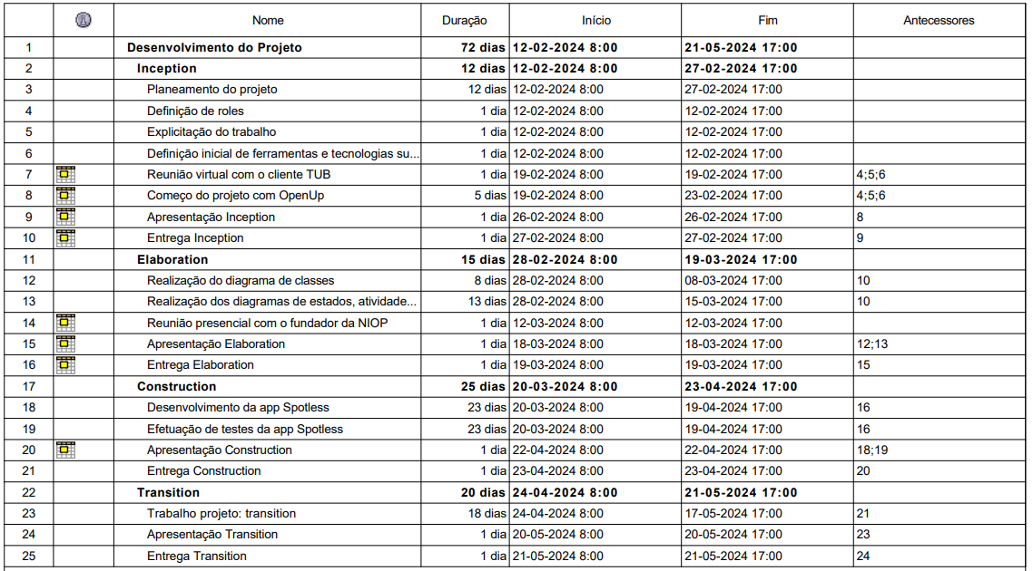
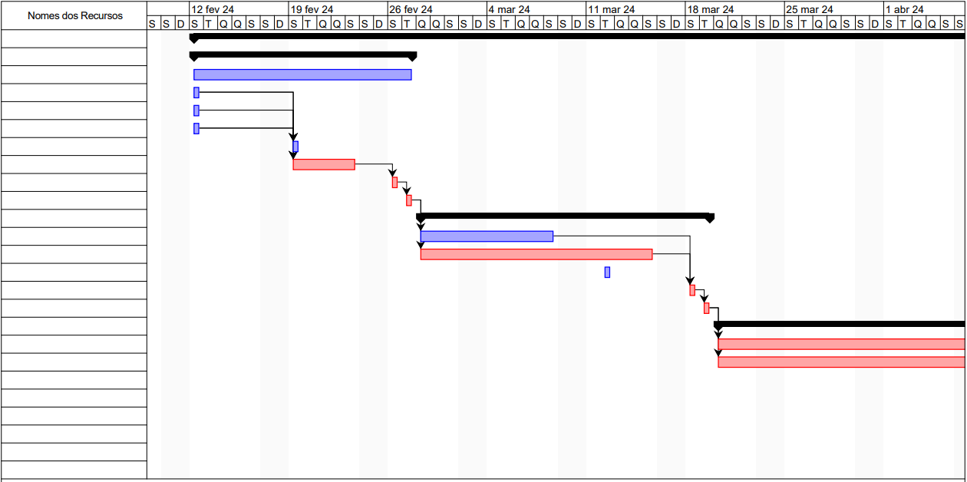
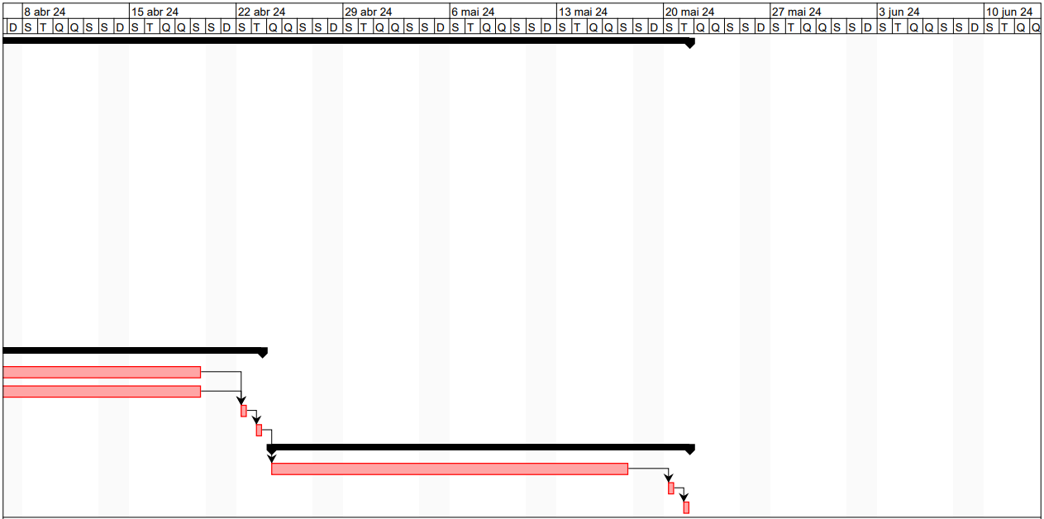

Diagrama de Classes
- Diagrama de Classes da aplicação (Spotless):
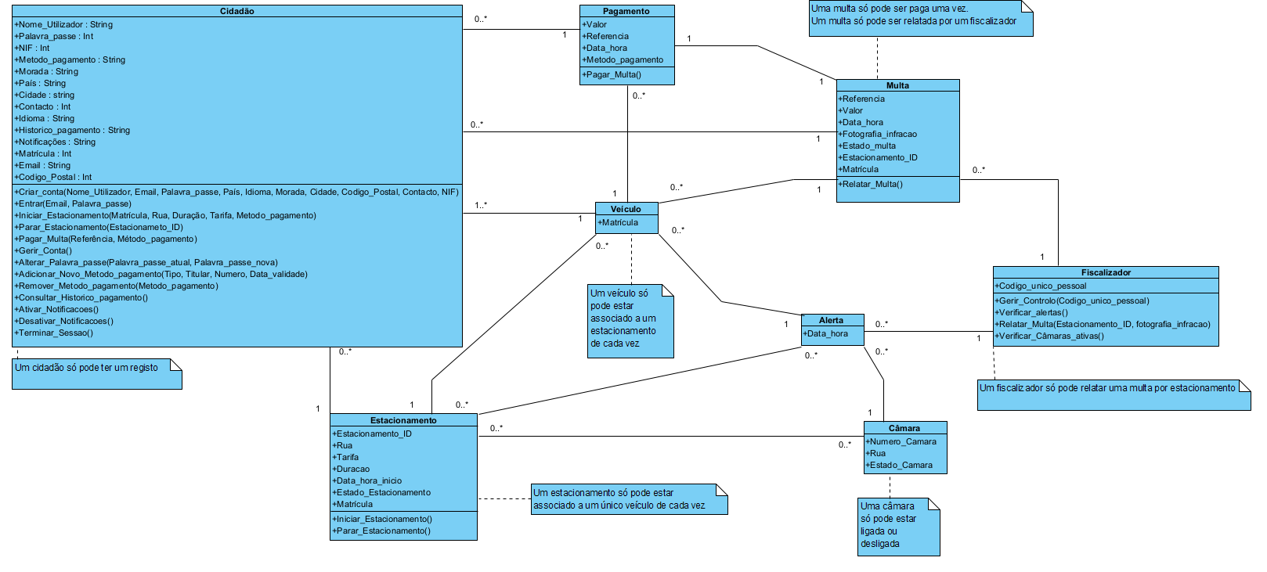

Diagrama de Atividades

- Use case – Iniciar Estacionamento:
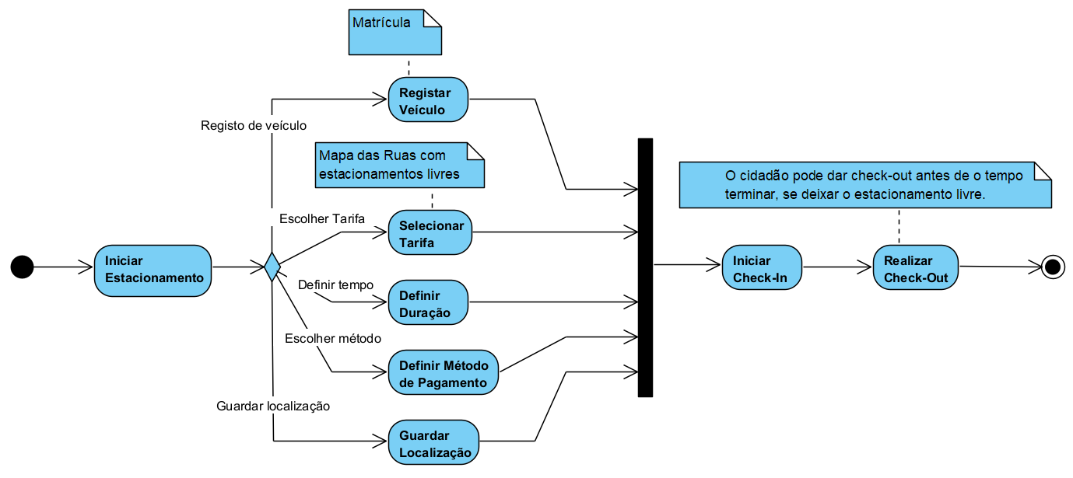

- Use case – Gerir Câmaras:
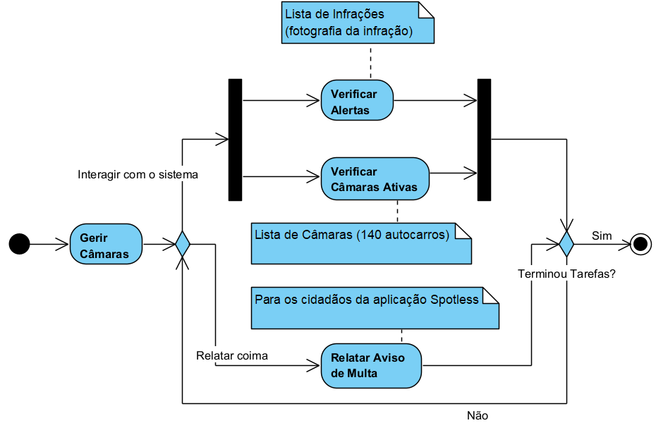

- Use case – Pagar Aviso
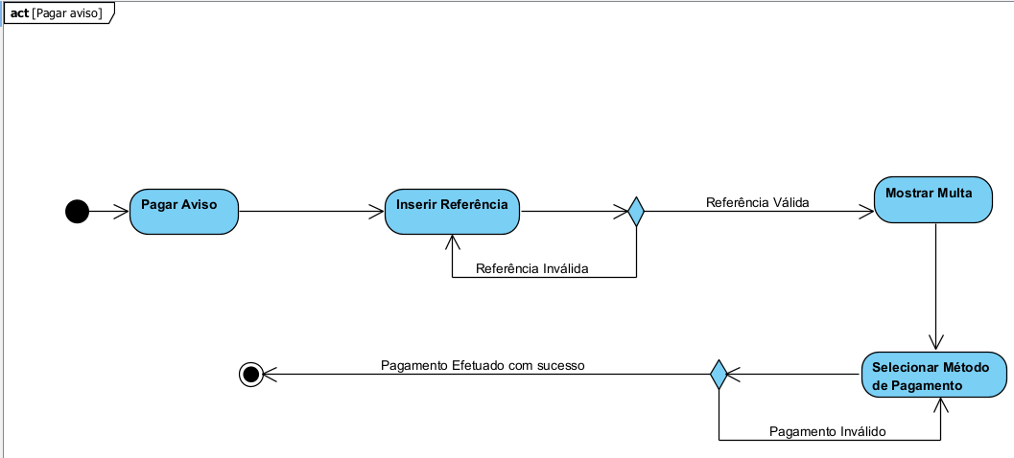

Diagrama de Sequências
- Direcionado para o Cidadão:
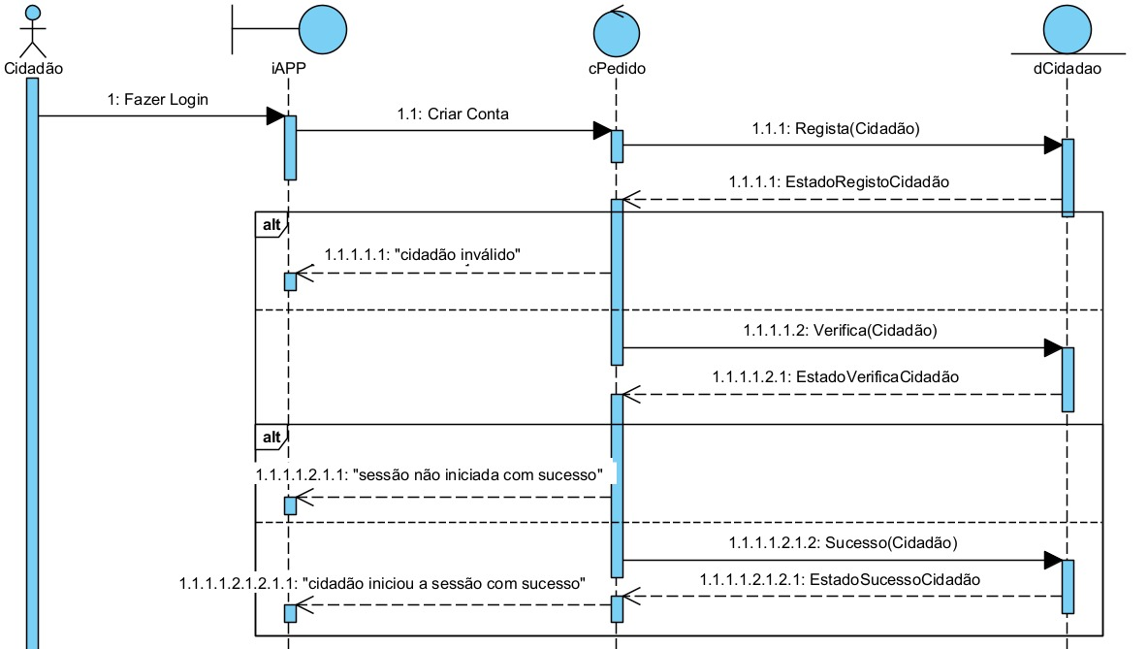

- Direcionado para o início de sessão do Fiscalizador
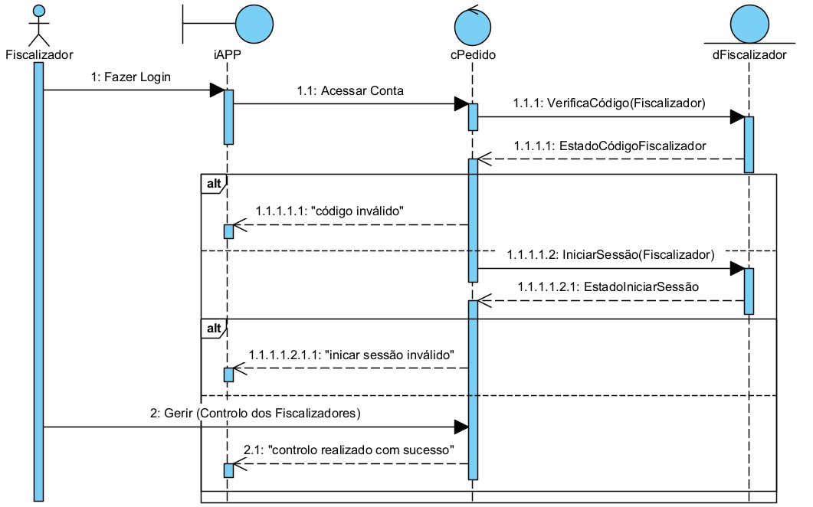

Diagrama de Entrega: Nodos
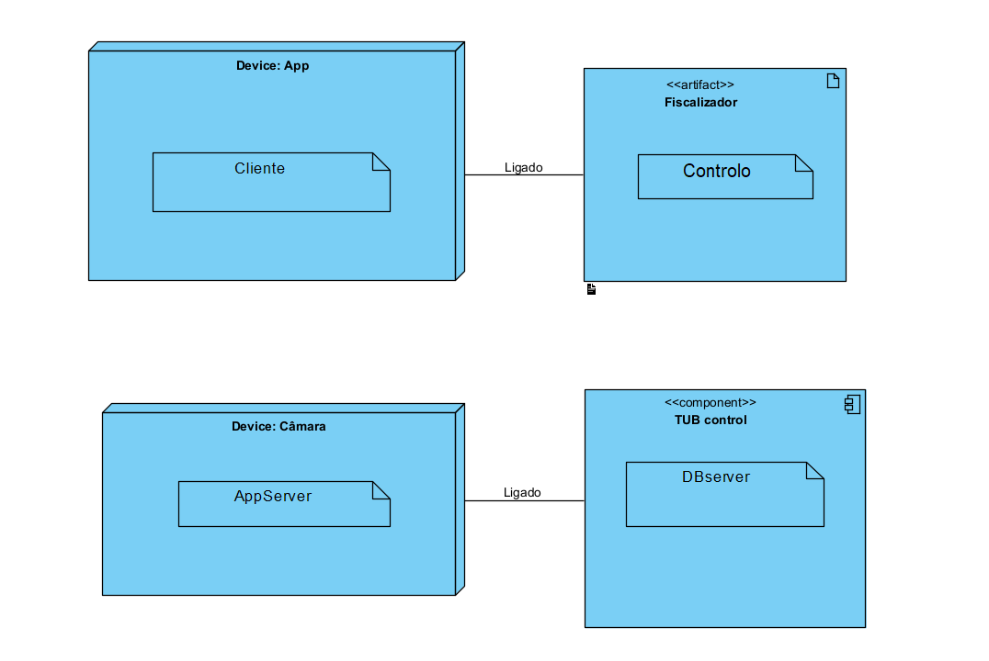

WORKFLOWS (NIOP)
Perguntas:
- Quais é que vão ser as principais partes deste projeto que vamos ter de integrar na plataforma da NIOP?
Respostas –

- De acordo com os use-case, quais são os principais para abordarmos nesta plataforma?
    - Fazer login – Contributo? : Muito / Pouco/ Nenhum
    - Iniciar Estacionamento - Contributo? : Muito / Pouco / Nenhum
    - Pagar Aviso- Contributo? : Muito / Pouco / Nenhum
    - Gerir Conta- Contributo? : Muito / Pouco / Nenhum
    - Gerir Câmaras - Contributo? : Muito / Pouco / Nenhum

Respostas –
    - Fazer login – Nenhum, …vocês…,
    - Iniciar Estacionamento – Pouco,
    - Pagar Aviso – Nenhum,
    - Gerir Conta -Nenhum,
    - Gerir Câmaras – Muito,
Recomendações:
- 1. Reconhecimento de Imagem:
- 1.1 Reconhecimento das dimensões do estacionamento ( para controlar as infrações) – TEAM Research about parking dimensions

- 1.2 Reconhecimento de autocarros,( para não emitir alerta no caso em que reconhece um autocarro nas vias autorizadas a estes. Para isso é necessário saber as dimensões de um autocarro urbano de braga em média TEAM Research about that too)

- Estes dois reconhecimentos resultam no controlo de infrações dentro dos EUB, ou seja, o resultado pretendido para o Workflow reconhecimento de imagem será: Sempre que a imagem tirada pela câmara reconhecer um veículo (que não seja um autocarro) que se encontre fora dos limites (ter em atenção estas medidas rigorosas) de estacionamento, emitir um alerta.
Tarefas:
- Pesquisar sobre as dimensões dos estacionamentos urbanos de Braga
- Pesquisar sobre as dimensões dos autocarros urbanos de Braga
- Criar um Workflow com reconhecimento de imagem capaz de fazer o reconhecimento de dimensões do estacionamento e dos veículos acima mencionados e emitir alertas.
- Dividindo este Workflow temos três etapas:
- Reconhecimento de estacionamento ( função das CAM: reconhecer veículos fora dos limites de estacionamento)
- Reconhecimento de Veículos (função das CAM: ignorar as imagens que contêm autocarros estacionados)
- Alertas (função das CAM: emitir alerta caso um veículo se encontre fora dos limites de estacionamento)
- Criar um Workflow de reconhecimento de outras infrações:
- Estacionamento em segunda fila
- Descrição das etapas (a preencher pelo trabalhador que quer ter o nome no relatório)
- Estacionamento em cima do passeio
- Descrição das etapas
- Estacionamento em linha amarela
- Descrição das etapas
- Estacionamento em passadeira
- Descrição das etapas
- Estacionamento em entrada de garagem…
- Descrição das etapas

Workflows (Imagens Rascunho)

-

Conclusão
Este relatório aborda o problema do desenvolvimento de um sistema de monitoramento de estacionamentos urbanos em Braga em tempo real. O sistema foi projetado para atender às necessidades dos seguintes stakeholders:
- Utilizadores: Facilitar a busca por vagas de estacionamento disponíveis em tempo real;
- Fiscalizadores: Monitorar a ocupação das vagas e otimizar a gestão dos estacionamentos;
- EUB (TUB): Otimizar a gestão de estacionamentos da zona urbana de braga em tempo real.
- Município de Braga: Melhorar a gestão do tráfego e da mobilidade urbana.
O sistema será desenvolvido com base numa arquitetura modular e escalável, utilizando tecnologias de código aberto e priorizando a segurança e a confiabilidade. As principais funcionalidades do sistema incluem:
- Monitoramento em tempo real da ocupação das vagas: Fiscalizadores que se encarregam com a verificação de vagas e app que monitora o tempo de utilização do estacionamento.
- Reserva de vagas: Os utilizadores podem reservar vagas através da aplicação:
- Pagamento online: Os utilizadores podem pagar o estacionamento através da aplicação ou website
- Relatórios e análises: O sistema gera relatórios e análises sobre a ocupação das vagas, tempo médio de permanência, rotatividade das vagas, receita gerada e perfil dos utilizadores.
A implementação do sistema de monitoramento de estacionamentos em Braga trará diversos benefícios para a cidade, como:
- Redução do tempo de procura por vagas: Os utilizadores encontrarão vagas de estacionamento com mais facilidade e rapidez;
- Diminuição do tráfego: A otimização da busca por lugares reduzirá o tráfego nas vias públicas;
- Aumento da receita com estacionamentos: A gestão eficiente dos estacionamentos permitirá aumentar a receita gerada;
- Melhoria da qualidade de vida: A redução do tempo de procura por vagas e do tráfego contribuirá para a melhoria da qualidade de vida na cidade.
Nota: devíamos escrever o relatório todo em inglês

Bibliografia
- https://tub.pt/
- https://www.cm-braga.pt/
- https://www.microsoft.com/en-us/microsoft-365/onedrive/online-cloud-storage
- https://github.com/
- https://www.notion.so/
- https://www.cm-braga.pt/
- https://www.mbway.pt/
- https://www.iso.org/isoiec-27001-information-security.html
- https://gdpr-info.eu/
- https://www.microsoft.com/en-us/licensing/
- https://www.copyright.gov/
- https://www.iso.org/isoiec-27001-information-security.html

